联 合 国 |  | EP
   | 联 合 国  环 境 规 划 署 |  | Distr.  GENERAL  UNEP/OzL.Pro/ExCom/93/12/Rev.1  18 December 2023  CHINESE  ORIGINAL: ENGLISH
执行蒙特利尔议定书
多边基金执行委员会
第九十三次会议
2023年12月15至19日，蒙特利尔
临时议程 项目6(c)
履约协助方案评价的工作范围
（案头研究）
导言

执行委员会在第九十一次会议上核准了2023年监测和评价工作方案。 该工作方案包括为将于2024年开展的联合国环境规划署（环境规划署）履约协助方案的评价工作编写工作范围，并在第九十三次会议上提交。根据这一请求，高级监测和评价干事编写了本文件，供执行委员会审议。
案头研究理由说明

履约协助方案是协助第5条国家履行《蒙特利尔议定书》规定义务的体制结构的基石。上次对履约协助方案的评价报告编写于2006年（案头研究） 和2007年（最终评价）。 鉴于履约协助方案在促进履约方面的关键作用，计划的评价工作将通过一项旨在汇编、分析和总结关于该方案的最新信息的案头研究，评估其自2008年以来的发展演变和成就。在此基础上，执行委员会可决定是否应当进行第二阶段的评价。

本评价正值《蒙特利尔议定书》及其多边基金处于特殊关头之际。各国目前正在通过同时逐步淘汰氟氯烃和逐步减少氢氟碳化物来寻求履约，并且必须确保其成就的中长期可持续性。此外，现在已经为诸如处置、能源效率和性别平等主流化等不仅仅是纯粹履约导向措施的新活动提供了资金。

通过与国家臭氧干事（他们负责与履约协助方案的相应区域办事处接触）建立密切关系，履约协助方案的服务有助于实地建立一个强有力的社区。拟议评价的成果可供环境规划署臭氧行动和所有相关的利益攸关方使用，以便继续确保产生高质量的成果，以及支持多边基金资助的所有活动，从而加强对《蒙特利尔议定书》及其修正案的遵守。

目标和范围

案头研究将评估履约协助方案的影响和有效性，同时考虑到该方案的任务规定 以及它是如何与《蒙特利尔议定书》的各项修正案和多边基金2008-2023年期间的供资优先事项共同发展演变的。最终目标是评价履约协助方案的优先事项在多大程度上与多边基金的优先事项保持一致，以及该方案如何有效和高效地利用其资源来实现这些具体目标。

案头研究将审查自上次评价以来取得的进展。此外，在评价工作中，通常的做法是跟踪以往对评价提出的建议的执行情况。然而，注意到时间已经过去16年之久，因此只有那些被认为没有过时的建议才会纳入本次评价加以审查。

案头研究将得出结论和经验教训，它们在决策者为履约协助方案选定优先事项和分配资金时具有重要意义。案头研究还将成为履约协助方案本身及其工作人员以及基金秘书处的一个有用的管理工具，因为在向第5条国家提供支持以加强对《基加利修正案》的遵守时，可以考虑与氟氯化碳和氟氯烃有关的前几个阶段的经验。本文件的附件一载有一份关于评价问题的指示性清单。

履约协助方案的组成部分

这项研究将涵盖履约协助方案的各个组成部分，并且在为进行有意义的评价所必需的范围内，涵盖其与臭氧行动所涉其余组成部分之间的联系：

图1：臭氧行动与履约协助方案（*）
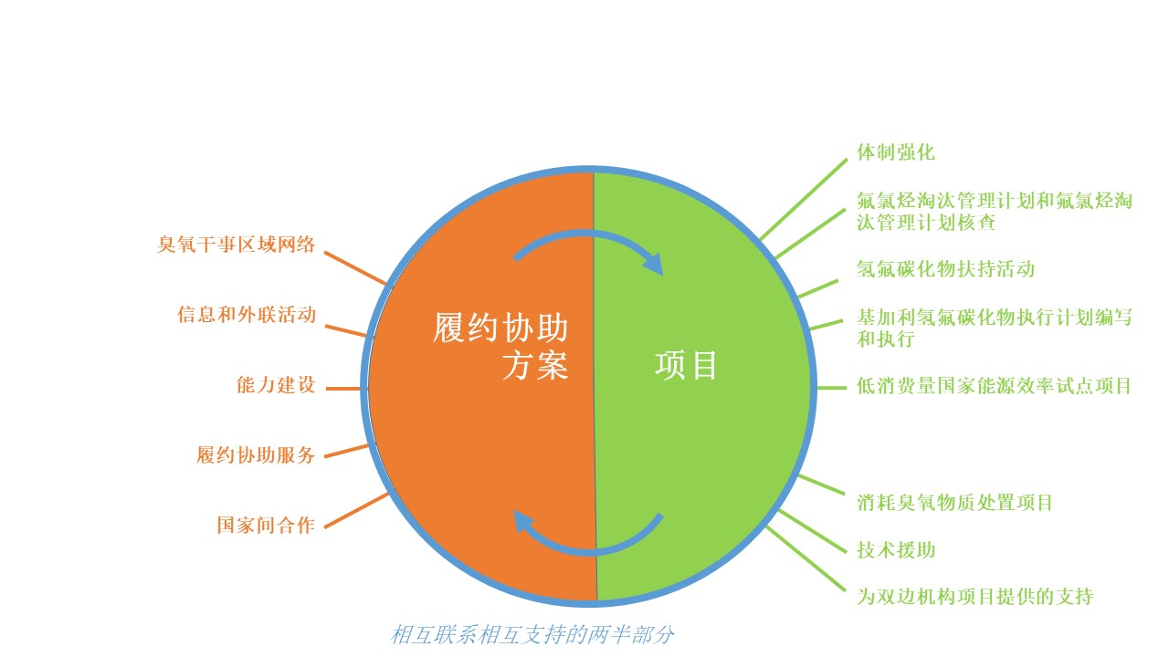
(*) 资料来源：臭氧行动（2023年）。

注意到多边基金的评价部门已于2023年完成了对区域网络的评价， 因此，整个履约协助方案架构的这一关键组成部分将只在确保案头研究全面性所需的范围内加以处理。对区域网络的评价得出的结论可用作对履约协助方案的评价的补充。案头研究将审查履约协助方案服务与环境规划署项目组合之间的相互联系（见图1）。它还将确定和评估能够促进其他双边和执行机构为第5条国家提供协助的履约协助方案服务。

履约协助方案的业绩

多边基金的执行机构的业绩是参照执行委员会决定核准的既定指标衡量的。各执行机构的报告载有必要的信息，可据以参照这些业绩指标评估其成果。

履约协助方案工作计划、进度报告和预算每年由执行委员会核准。该方案是在环境规划署提交的业务计划中作为一个单独的项目提出的。鉴于履约协助方案在环境规划署作为执行机构之一的工作中占有很大比例且意义重大，2006年第48/7号决定针对该方案核准了一套特定的业绩指标。

注意到履约协助方案业绩指标自执行委员会第四十八次会议以来一直没有修订，本案头研究的分析和结论可用于拟议对这些2006年至今没有变化的业绩指标进行修订。这些指标目前是作为业务计划的一部分提出的，也许应当评估是否要结合三年期履约协助方案战略和年度工作计划呈现这些指标。评价工作可分析如何精简和简化报告流程，以避免信息重复和/或分散。

臭氧行动为其履约协助方案制定了一个逻辑框架，并在报告履约协助方案各项活动的年度进展情况时使用了该框架。这一管理工具是在本文件的附件三所载机构业绩指标获得核准之后很久才制定的。案头研究可借鉴这一强有力的履约协助方案逻辑框架， 提出对履约协助方案业绩指标的修订，供执行委员会审议。
《蒙特利尔议定书》履约要求的发展演变

自2007年以来，《蒙特利尔议定书》中受控物质的范围已经发生了重大变化，从针对氟氯化碳和其他消耗臭氧层物质的初始和中期控制措施，转向了逐步减少和逐步淘汰氟氯烃，最近又转向与通过《基加利修正案》有关的逐步减少氢氟碳化物。评价工作不仅应着眼于履约协助方案如何帮助第5条国家应对《蒙特利尔议定书》制度下的新挑战，还应着眼于该方案如何帮助确保以往成就的可持续性。

注意到第一批基加利氢氟碳化物执行计划已于2023年获得核准，本评价还可以审查履约协助方案为确保向第5条国家提供充分援助以履行其在这方面的履约义务而制定的措施。

最近，多边基金资助的项目中纳入了性别平等、能源效率和处置等新层面。因此，履约协助方案的活动也已发展演变以纳入这些层面。
方法

案头研究报告将按照评价规范和标准编写。将聘请一名顾问来执行这项任务。高级监测和评价干事将在必要时对顾问进行监督和指导，以保证最终报告的质量。所选定的顾问将审查和分析提交给执行委员会的相关履约协助方案文件、履约协助方案管理部门和工作人员可能应请求提供的秘书处内部文件，以及执行委员会作出的关于该方案的决定。

案头研究的目的是通过案头审查和对选定利益攸关方的问卷调查/访谈，参照预期成果（履约协助方案的逻辑框架和业绩指标），评估履约协助方案及其组成部分的相关性、有效性和影响。案头研究报告将包含与多边基金最近涉及的部分问题（例如，性别、能源效率和处置）有关的具体章节。它将确定履约协助方案在多大程度上将新要素纳入了其工作计划。

拟议的关于评价问题的指示性清单 将指导顾问编写案头研究报告。在编写报告期间查明的其他问题可以作为指示性问题的补充。数据分析有赖于定量方法和定性方法，需要根据所审查的不同要素酌情加以应用。

此外，顾问可以在必要时对履约协助方案和秘书处工作人员进行在线访谈或问卷调查，以及对在第5条国家实施自身项目方面获得履约协助方案服务的其他双边机构和执行机构（环境规划署项目组合以外的机构）的代表进行在线访谈或问卷调查，从而获取更多信息。 至于需要在多大程度上开展更多实地工作以完善评估，将根据案头研究的结果加以确定。

顾问将设定的阶段目标时点提供中期成果，以便高级监测和评价干事监测最终报告提交方面的持续进展。围绕预发的最终草案，将与环境规划署臭氧行动管理部门、双边机构和执行机构以及秘书处进行磋商，以确保数据质量和信息准确性。
预算

所需预算将取决于经核准的拟议评价的范围以及被选定完成这项任务的顾问的资格和技能。这些费用将遵守联合国关于顾问的通常标准，并且不超出有待执行委员会在第九十三次会议上核定的高级监测和评价干事两年期预算的范围。监测和评价工作方案要求为2024-2025两年期开展的评价提供全球封套资金， 它将涵盖履约协助方案评价的资金需求。
最终预期成果

案头研究预计将对履约协助方案进行评价，使执行委员会了解这一具有里程碑意义的方案的影响。预计这些结论和建议对履约协助方案、对其执行伙伴、对秘书处乃至最终对方案受益国具有重要意义。

由顾问编写的报告草案将确定过去15年（2008-2023年）执行履约协助方案过程中得出的主要经验教训，并提出具体、可计量、可实现、相关、有时限的建议，供执行委员会审议。最后的案头研究报告将在“执行摘要”部分列入主要结论、经验教训和建议。本案头研究报告，还有最终报告（如果认为有必要进入第二阶段），可以作为管理工具，帮助履约协助方案走上变革之路，从而继续与《蒙特利尔议定书》不断演变的目标保持一致。

需要采取履约和可持续性措施的物质范围扩大，以及还存在与执行有关的其他问题（例如，能源效率、处置、性别），这些情况给执行带来了新的挑战，对此，履约协助方案应当不断调整其资源和技能，以保持其工作的卓越性。研究结果和建议预计除其他外，将有助于确定履约协助方案的战略，来加强其作用，在淘汰氟氯烃和逐步减少氢氟碳化物的活动方面向第5条国家提供支助服务。

建议高级监测和评价干事在评价工作完成后，对评价报告所载建议的执行情况采取后续行动并进行报告。这一审查可纳入拟于2029年提交的2028年监测和评价工作方案，与《蒙特利尔议定书》规定的相关履约截止时限保持同步。

在案头研究报告定稿并提交执行委员会之前，将与双边机构和执行机构分享该报告的预发草案以征求意见，对内也将与秘书处进行这一分享。在第九十四次会议上，将提交一份最新进展报告；在2024年第九十五次会议上，将提交最终案头研究报告。
建议

执行委员会不妨核准UNEP/OzL.Pro/ExCom/93/12/Rev.1号文件所载评价联合国环境规划署履约协助方案的案头研究的工作范围。

附件一
评价议题和问题指示性清单
拟议的评价问题指示性清单涵盖了案头研究将探讨的相关议题。在编写研究报告的过程中可能会发现其他问题。拟议问题的顺序并不意味着各拟议议题在相关性上存在等级区分。
主要评价议题和可能涉及的问题
案头研究的目的是通过案头审查和对选定利益攸关方的问卷调查/访谈，参照预期成果（履约协助方案的逻辑框架和业绩指标），评估履约协助方案及其组成部分的相关性、有效性和影响。以下拟议问题为顾问提供指导；在编写案头研究报告的过程中可能会出现其他问题，若该问题与实现评估目标相关，则可加入其中：

履约协助方案组成部分： 该方案不同组成部分的交付效果如何，包括能力建设、信息交流、信息交换所职能和国家间合作。履约协助方案是否以有效且高效的方式实现了其目标？

履约协助方案服务：履约协助方案提供的服务如何有助于包括环境规划署本身在内的各执行机构和双边机构实施国家项目？这种支持效果如何？履约协助方案如何有助于创造有利环境，促进履约和加强各国管理受控物质的能力，包括加强第5条国家的数据管理和报告机制？

履约协助方案内部协调机制：履约协助方案全球团队与其区域团队之间的协调机制是什么？这些协调机制在确保流畅互动、及时提供高质量服务方面效果如何？

履约协助方案人员配置和预算分配：目前的工作人员和资源分配如何满足实现方案预期成果的需要？确定方案优先次序依照的标准是什么？

履约协助方案战略和工作计划：履约协助方案在按照其逻辑框架交付工作计划的产出和实现总体战略成果方面效果如何？履约协助方案如何更新其战略和目标，以与执行委员会提出新议题（如能源效率、处置）或引入任何其他为第5条国家提供援助的领域的决定保持一致？

影响和业绩指标：执行委员会第四十八次会议核准的现行业绩指标框架能够在多大程度上有效反映履约协助方案的业绩？这些业绩指标应保留它们目前在环境规划署业务计划中的位置，还是应该合并到每年提交的履约协助方案相关文件中，并与逻辑框架分析和三年期履约协助方案战略联系起来？

向执行委员会报告的机制：目前向执行委员会定期报告适用哪些机制？在编制更精简、更具分析性和战略性的报告方面是否有任何改进的空间（例如，报告结果/影响，而不是报告产出/活动）？

建设、加强和保持第5条国家的能力：履约协助方案如何有助于有效建设和加强受惠国落实和持续遵守《蒙特利尔议定书》的能力？现有哪些机制用于确保第5条国家推动制定相关议程，以确定其在遵守《蒙特利尔议定书》方面的需求？

执行方面的挑战：是否存在一再妨碍第5条国家在达到履约要求方面取得更好成果的系统性问题？基于所吸取的经验教训，今后履约协助方案将如何帮助克服这些制约因素？

与秘书处合作：履约协助方案与臭氧秘书处和多边基金秘书处之间的工作流程是什么？现有机制的效果如何？

与《蒙特利尔议定书》实施工作相关的其他利益攸关方的伙伴关系：现有哪些战略伙伴关系，其目的是什么，取得了哪些成果？

性别层面：履约协助方案如何纳入性别层面，在第5条国家产生了哪些影响？

履约协助方案对实现遵守《基加利修正案》和《蒙特利尔议定书》下其他新议题的贡献：履约协助方案在更新和执行其战略和工作计划以促进对《基加利修正案》（除其他外，包括能源效率和处置等问题）的履约情况方面成效如何？履约协助方案如何支持国家臭氧机构的能力，加强与在其各自活动中涉及能效、处置和安全问题，包括标准问题的各种机构的协调？

履约协助方案及其应对COVID-19大流行的措施：履约协助方案如何应对COVID-19大流行？是否在方案中纳入了任何议题，以增强业务连续性规程并建立复原力？

挑战、良好做法、经验教训和建议：案头研究确定了哪些主要挑战、良好做法和经验教训？提出了哪些建议，尤其是支持基加利执行计划实施工作的建议？

.
附件二
环境规划署作为多边基金执行机构的任务规定（摘录）
臭氧行动作为执行机构的角色源自《议定书》第10条，该条设立了多边基金，以支付发展中国家履约所需的议定增支成本，并提供特定的其他支助，特别是信息交换所职能，该职能也是履约协助方案的组成部分。
环境规划署执行主任和执行委员会主席于1991年6月19日签署的协定明确了环境规划署作为执行机构的任务规定。 执行委员会授权环境规划署：
- 针对《议定书》各项目标开展政治宣传；
- 根据《议定书》的规定开展研究和收集数据；以及
- 协助履行《蒙特利尔议定书》第10(3)(b)条规定的信息交换所职能。
最后的信息交换所职能包括以下活动：
- 通过国别研究及其他技术合作，协助按照第5条第1款行事的缔约方确定其合作需要；
- 促进技术合作，以满足所确定的需要；
- 传播资料及其他有关材料，举办讲习班、训练班及其他有关活动，以利于发展中国家缔约方；以及
- 促进并监督为发展中国家缔约方提供的其他多边、区域和双边合作。

附件三
2023年环境规划署履约协助方案的业绩指标和目标(*)
业绩指标 | 数据 | 评估 | 2023年目标
对区域网络/专题会议采取有效后续行动 | 2021-2022年区域网络/主题会议提出的建议清单 | 各项计划于2023年执行的会议建议的执行率 | 执行率达90%
有效支持国家臭氧机构的工作，特别是为新设国家臭氧机构提供指导 | 支持国家臭氧机构工作的创新性方式/方法/产品/服务清单，并注明针对新设国家臭氧机构的方式/方法/产品/服务 | 支持国家臭氧机构工作的创新性方式、方法、产品和服务的数量，并注明针对新设国家臭氧机构的方式、方法、产品、服务数量 | - 7种创新性方式、方法、产品、服务；  - 为所有新设国家臭氧机构提供能力建设支助
为潜在或实际处于不遵守状态的国家提供援助（根据缔约方会议决定和/或根据报告的第7条数据和趋势分析） | 在网络会议之外获得履约协助方案援助的潜在或实际处于不遵守状态的国家清单 | 在网络会议之外获得履约协助方案援助的潜在或实际处于不遵守状态的国家数量 | 所有此类国家
创新全球和区域信息产品和服务的生产和交付 | 为新目标受众制定或以新方式接触现有目标受众的产品和服务清单 | 为新目标受众制定或以新方式接触现有目标受众的产品和服务数量 | 7项全球和区域信息产品和服务
履约协助方案区域团队与在该区域工作的执行机构和双边机构之间的密切合作 | 履约协助方案区域工作人员与执行机构和双边机构的联合任务/活动清单 | 联合任务/活动数量 | 在COVID-19大流行情况允许且无限制的情况下，在每个区域开展2项联合任务/活动
(*) 资料来源：UNEP/OzL.Pro/ExCom/91/25。

附件四
履约协助方案组织结构（截至2023年9月）(*)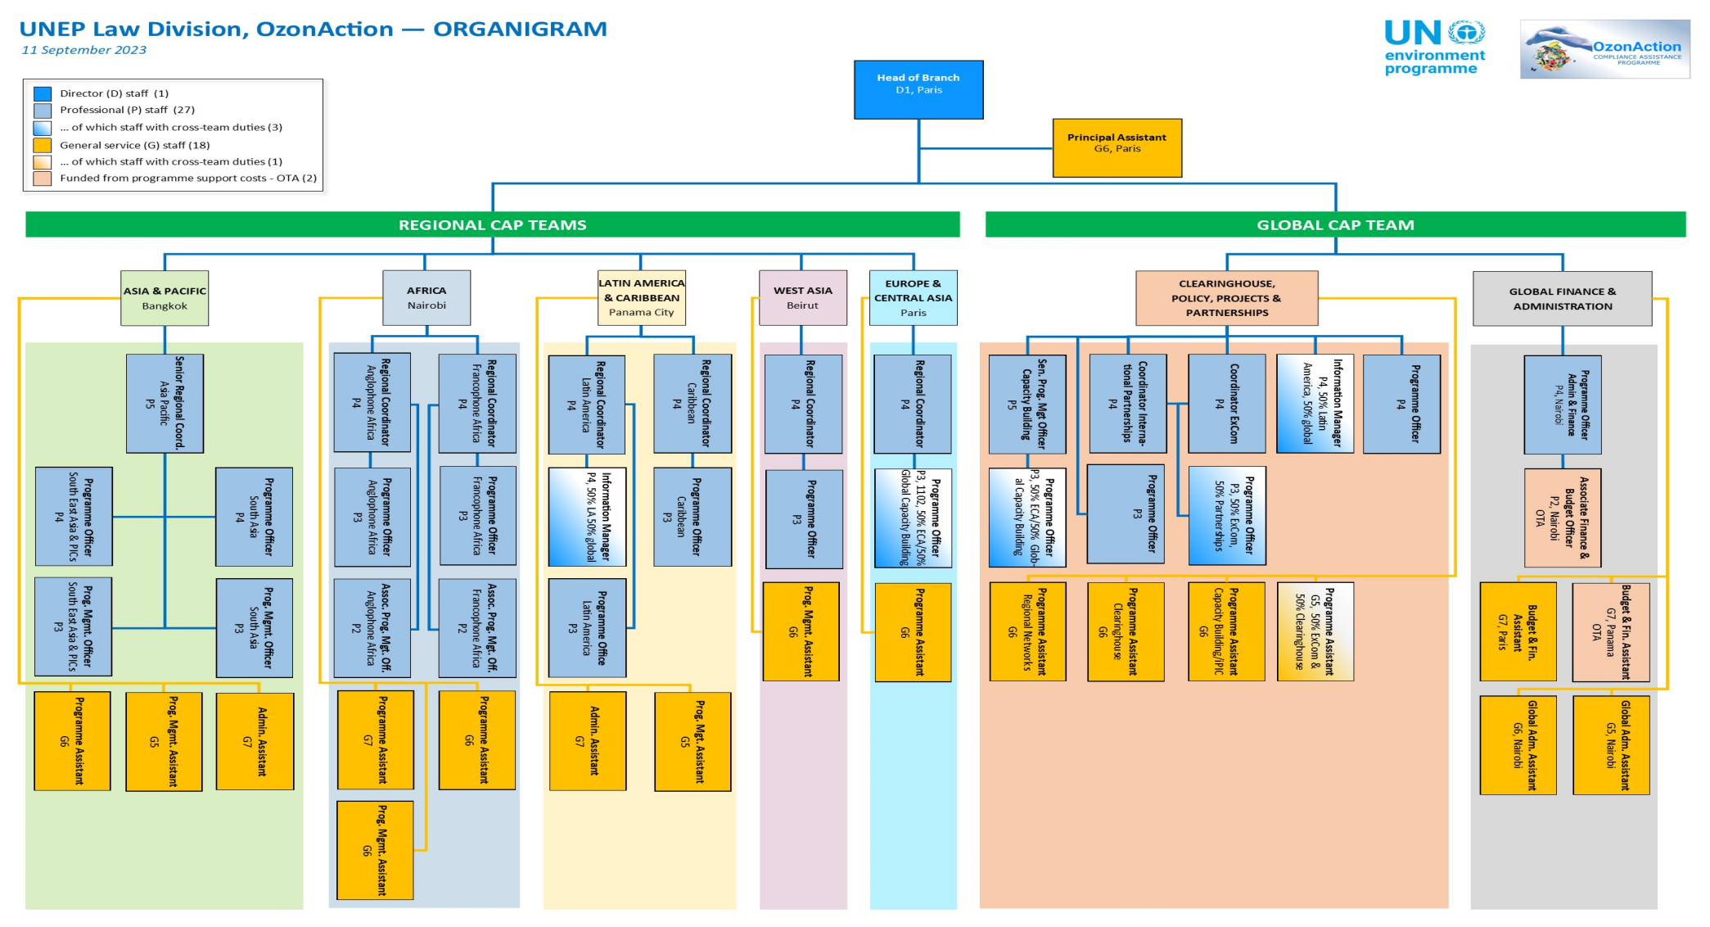
(*) 资料来源：《臭氧行动》（2023年）。

UNEP/OzL.Pro/ExCom/93/1。
UNEP/OzL.Pro/ExCom/91/11/Rev.1，第91/9号决定。
UNEP/OzL.Pro/ExCom/49/8。
UNEP/OzL.Pro/ExCom/52/9。
关于履约协助方案任务规定的详细摘要见附件二，该任务规定源自环境规划署与多边基金签署的1991年协定。
UNEP/OzL.Pro/ExCom/92/6。
关于2023年业绩指标和具体目标的详细情况，见UNEP/OzL.Pro/ExCom/48/45和Corr.1及本文件的附件三。
见UNEP/OzL.Pro/ExCom/91/58（环境规划署2023年履约协助方案预算）。
性别平等主流化在当前的《2021-2023年履约协助方案战略》中得到了突出体现，该战略将性别和多样性确定为第5条国家需要环境规划署干预的16个专题领域之一。
见附件一。
见https://www.unep.org/ozonaction/what-we-do/projects-and-cap-services。
UNEP/OzL.Pro/ExCom/93/13/Rev.1。
附件四显示了截至2023年9月履约协助方案的组织结构图。
附件一提议了具体的评价问题。
见第7段图1。
见附件四——截至2023年9月的履约协助方案组织结构图。
《负责执行〈蒙特利尔议定书〉的临时多边基金执行委员会与联合国环境规划署之间的协定》摘录。环境规划署执行主任穆斯塔法·K. 托尔巴和执行委员会主席伊尔卡·里斯蒂迈基，1991年6月19日。

